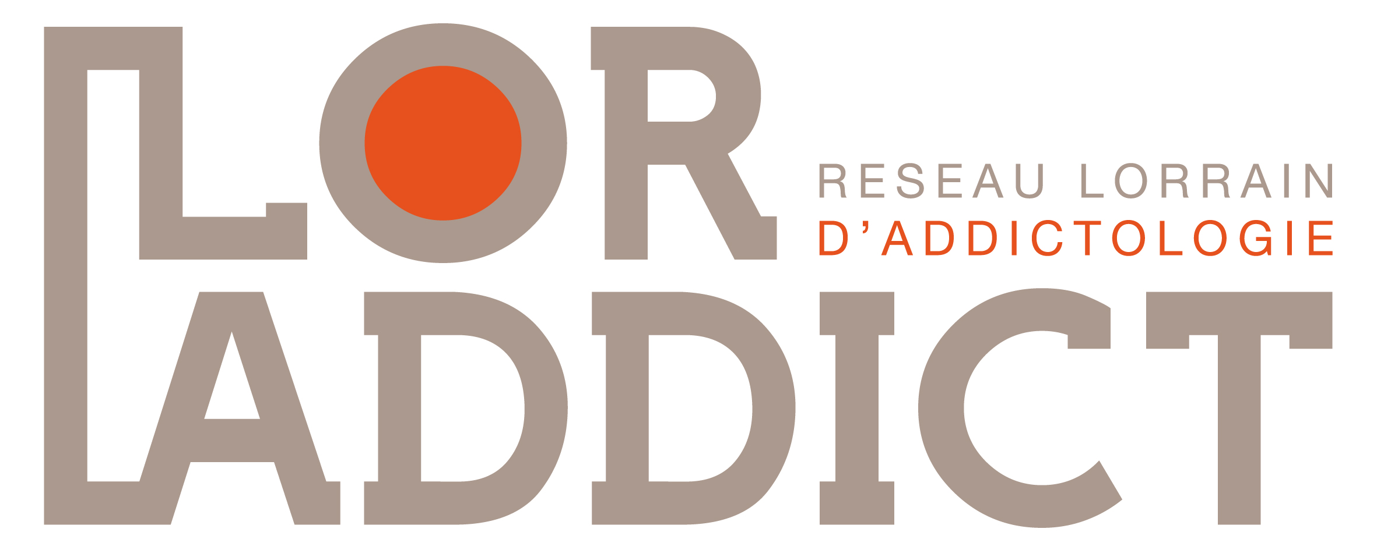
FORMATION ENTRETIEN MOTIVATIONNEL
COMMENT ACCOMPAGNER UN PATIENT VERS LE CHANGEMENT?
11 octobre et 6 décembre 2018

OBJECTIFS
Général
Utiliser les outils de l’entretien motivationnel pour faciliter la communication entre le soignant et le patient
Spécifiques
Au cours de la formation les participants devront pouvoir :
•Poser des questions ouvertes
•Reformuler pour donner sens aux paroles du patient
•Identifier le stade motivationnel où se situe le patient
•Travailler avec l’ambivalence (balance motivationnelle)
•Repérer et rouler avec la résistance
•Décrire les principes éthiques de l’entretien motivationnel
•Appliquer à une consultation les principes de l’entretien motivationnel
PUBLIC
Adhérents ou personnel des structures adhérentes du réseau LORADDICT : médecin, infirmier, psychologue, diététicienne, travailleur
social etc…
PROGRAMME
Jour 1  •Les fondements de l’entretien motivationnel  •Les méthodes de l’entretien motivationnel : OUver, la communication, l’écoute réflective  •Le modèle transthéorique de Proschaska  •La motivation  •Les stades de changement  •Ateliers | Jour 2  •Résistance et discours de changement  •Savoir percevoir les résistances  •La balance motivationnelle  •L’éthique  •Ateliers et séquences vidéo

DEROULEMENT
Les méthodes pédagogiques reposent sur l’alternance d’apports théoriques et d’ateliers pratiques (jeux de rôle…). Un support
pédagogique est fourni en fin de formation.
Une attestation sera remise à chaque participant.
INFORMATIONS PRATIQUES
•Deux journées de formation : 11 octobre et 6 décembre 2018
•Horaires : 9h-12h30 et 13h30-16h30
•Groupe de 18 participants maximum
•Lieux :
- J1 – 11 octobre 2018 : CHRU de Nancy – Hôpitaux de Brabois – Bâtiment P. Canton, niveau 2, salle d’enseignement n°3 – rue du Morvan – 54500 Vandœuvre-lès-Nancy
- J2 – 6 décembre 2018 : Domaine de l’Asnée – Salle New-York – 11 rue de Laxou – 54600 Villers-lès-Nancy

INSCRIPTIONS & RENSEIGNEMENTS
•Droits d’inscription : gratuit pour les adhérents ou personnel des structures adhérentes du réseau LORADDICT
•Repas à charge du participant ou de sa structure
•Inscription en renvoyant le bulletin ci-dessous complété
•Téléphone : 03 83 15 71 92 - Courriel : loraddict@loraddict.org
FORMATEURS
Mme Sandrine CHARNIER, Psychologue- Maison des Addictions - CHRU Nancy
Dr Hervé MARTINI, Addictologue-Service de Médecine L/Addictologie CHRU Nancy

Bordereau à retourner avant le 1er octobre 2018 par mail à loraddict@loraddict.org ou par courrier à LORADDICT Bât. Ph. Canton – Hôpitaux de Brabois – 54511 VANDOEUVRE Cédex

☐Mme ☐M. ☐Dr
Nom : Prénom :
Fonction : Structure :
Adresse :
Tél. : E-mail :
☐Participera aux 2 jours de formation prévus les 11 octobre et 6 décembre 2018
☐Ne participera pas aux 2 jours de formation prévus les 11 octobre et 6 décembre 2018

Date : Signature :

